Республика Дагестан
Дахадаевский район
МКОУ
«Кищинская многопрофильная гимназия»
Конспект урока русского языка в 8 классе

Методическая разработка открытого урока русского языка в 8 классе

«Обращение и знаки препинания при нём»

Составил:
Ибрагимов Курбан Магомедович
учитель русского языка и литературы МКОУ «КМПГ»
2018 год
Тема урока: «Обращение и знаки препинания при нём».
Тип урока: урок усвоения новых знаний.
Вид урока: урок-исследование с использованием активных форм работы.
Цели урока:
Познавательные: знакомство со способами выражения обращения, правилами выделения обращения в устной речи (звательная интонация) и на письме (выделительные знаки препинания). Умение находить в предложении обращение, употреблять его с учётом речевой ситуации.
Развивающие: развитие устной речи обучающихся, развитие умения выразительно читать предложения с обращениями, соблюдая звательную интонацию.
Воспитательные: воспитание навыков самостоятельной деятельности, навыки коллективного труда, воспитание уважительного отношения к русскому языку
Средства обучения: ПК, интерактивная доска, презентация. Рабочие листы.
Методическое назначение средств ИКТ- источник информации, обеспечение наглядности, контроля и самоконтроля в обучении.
Методы обучения: проблемно-поисковый, проблемно-развивающий, на основе информационных ресурсов, исследовательский.
Планируемые образовательные результаты.
Познавательные УУД: самостоятельное выделение и формулирование познавательной цели, осознанное построение речевого высказывания в устной и письменной форме, выбор наиболее эффективных способов решения учебных задач, структурирование знаний.
Личностные УУД: установление обучающимися связи между целью учебной деятельности и ее мотивом, самоопределение.
Регулятивные УУД: целеполагание, планирование, оценка результатов работы, внесение необходимых коррективов в план и способ действия в случае расхождения реального действия и его результата.
Коммуникативные УУД: планирование учебного сотрудничества с учителем и одноклассниками, соблюдение правил речевого этикета, умение формулировать свою точку зрения и обосновывать ее.
Учебник: Тростенцова Л.А., Ладыженская Т.А., Дейкина А.Д., Александрова О.М. Русский язык. 8 класс. – М.: Просвещение, 2016
Дата проведения урока: 16 марта 2018 г.

Ход урока

I. Вхождение в тему урока и создание условий для осознанного восприятия учебного материала.
Вступительное слово учителя.
Добрый день, ребята!
Придумано кем-то, просто и мудро,
При встрече здороваться «Доброе утро!»
-Доброе утро солнцу и птицам!
-Доброе утро улыбчивым лицам!
И каждый становится добрым, доверчивым,
И доброе утро длится до вечера.

Я всем желаю, чтобы доброе и солнечное настроение сопровождало вас в течение всего урока.
Вместо тетради сегодня мы воспользуемся рабочими листами, подпишите их. В рабочих листах вы будете делать необходимые записи, выполнять задания. В конце урока сами выставите себе оценки.

На доске проецируется отрывок из произведения. Назовите автора этого произведения и его название.

- Батюшка! Петр Андреевич! – кричал дядька. – Не покинь меня на старости лет среди этих мошен…»
- А, старый хрыч! – сказал ему Пугачев. – Опять бог дал свидеться. Ну, садись на облучок.
- Спасибо, государь, спасибо, отец родной! – говорил Савельич усаживаясь.

Беседа с классом:

- Из какого произведения этот отрывок, кто автор? (А. Пушкин «Капитанская дочка»)
- Назовите слова, с которыми герои обращаются друг к другу (Батюшка, Петр Андреевич, старый хрыч, государь, отец родной)
- Как называются эти слова? Как называются слова, с которыми мы обращаемся к кому-нибудь с речью?
- Что такое обращение?
II. Определение темы и целей урока.
- Как вы думаете, какова тема нашего урока и какие вопросы нам необходимо рассмотреть, чтобы понять, что это за синтаксическая единица – обращение. Сформулируйте тему и цели урока. (Учащиеся определяют тему и основные вопросы).
(Вспомнить, что такое обращение, мы должны научиться находить его в тексте, правильно ставить знаки препинания.)
- Запишите тему сегодняшнего урока в свои рабочие листы. «Обращение и знаки препинания при нём».

III. Актуализация ранее изученных знаний.
-Что мы с вами уже знаем об обращении?
Структурируйте свои сведения об обращении, полученные ранее, оформив их в виде кластера (работа в группах, консультации друг с другом)

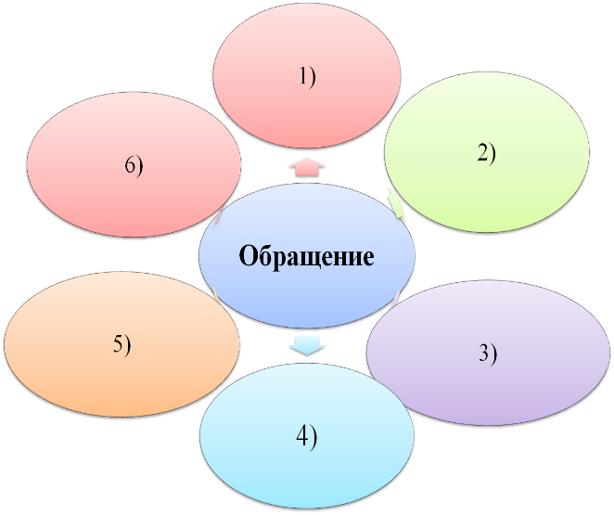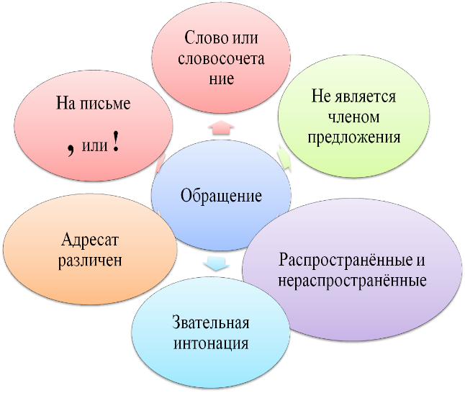

IV. Изучение нового материала.
Дополним наши сведения, прочитав теоретический материал учебника.
Работа над теоретическим материалом. (§ 57)

Практическая работа по теме урока.
1. Запишите предложения под диктовку в свои рабочие листы. Определите, чем является слово «красавица» в обоих предложениях.
Не пой, красавица, при мне
Ты песен Грузии печальной ... (А. Пушкин)
Пройдет любовь, настанет скука,
Красавица полюбит вновь. («Кавказский пленник» А.Пушкин)
Вывод.
- В каком предложении слово «красавица» играет синтаксическую роль?
- А в каком слово синтаксически не связано с другими членами предложения?
- Чем еще они отличаются друг от друга? Разной интонацией. В первом предложении - интонация звательная.
Обращение грамматически и интонационно обособлено. Какова основная функция обращения? Называние того, к кому обращаемся с речью.

2. Расставьте знаки препинания в предложениях, найдите обращения.
1) Барин не прикажешь ли воротиться?
2) Свет ты мой послушай меня старика.
3) Что это сударь с тобой сделалось?
4) А ты мой батюшка не печалься.
5) Тесней о милые друзья тесней наш верный круг составим.
6) Звезды вы ясны, как счастье моё!

3. Работа с аудиофайлами.
Прослушайте отрывки из художественных произведений в аудиозаписи, назовите автора и произведение. Выпишите обращения.
Чехов «Хамелеон» (Окаянная, ребята). «Толстый и тонкий» (Порфирий, Голубчик мой, Миша, Друг детства).
- Какова роль обращений в тексте Чехова? (отношение друг к другу)
Итак, обращения в тексте помогают создать образ героя, помогают увидеть социальное неравенство людей, их классовую принадлежность, а также их отношение друг к другу.

V. Давайте вместе вспомним «волшебное» правило. (физминутка)
Всем нам при общении
Поможет обращение.
К людям, звёздам или птицам
Можно смело обратиться.
Только, друг, не забывай:
Запятые расставляй.

4. Распространите обращения прилагательными (см. Слова для справок) и запишите предложения.
(: ) участники конференции, просим вас пройти регистрацию в кабинете №5.
(: ) друг! Эта книга поведёт тебя в мир удивительных приключений.
(: ) мама, я очень скучаю.
Слова для справок: уважаемый, дорогой, милый.
- Почему к каждому из обращений вы подобрали именно то или иное определение?

5. Работа в парах.
Придумайте и запишите предложения с обращениями, чтобы в качестве обращений выступали:
- имя, отчество
- наименование по месту жительства;
- родственным или иным отношениям;
- кличка животного

6. Упражнение 348.
Списать предложения, выделяя знаками препинания обращения.

VI. Рефлексия.
- Ребята, оцените свою работу сегодня на уроке. В рабочих листах продолжите одно из предложенных предложений…. Поставьте себе оценку за работу на уроке. И сдайте свои листы.
сегодня я узнал…
было интересно…
было трудно…
я выполнял задания…
я понял, что…
теперь я могу…
я почувствовал, что…
я приобрел…
я научился…

VII. Домашнее задание: § 57, написать письмо другу, используя разные обращения. (7-10 предложений)
Спасибо за урок! До свидания, друзья!
Рабочая карта урока русского языка
Ф И: _______________________________________________________ класс ____
Дата: ________________________________________________________________
Тема: _________________________________________________________________
- Заполните кластер. Запишите известные вам уже сведения об обращении.
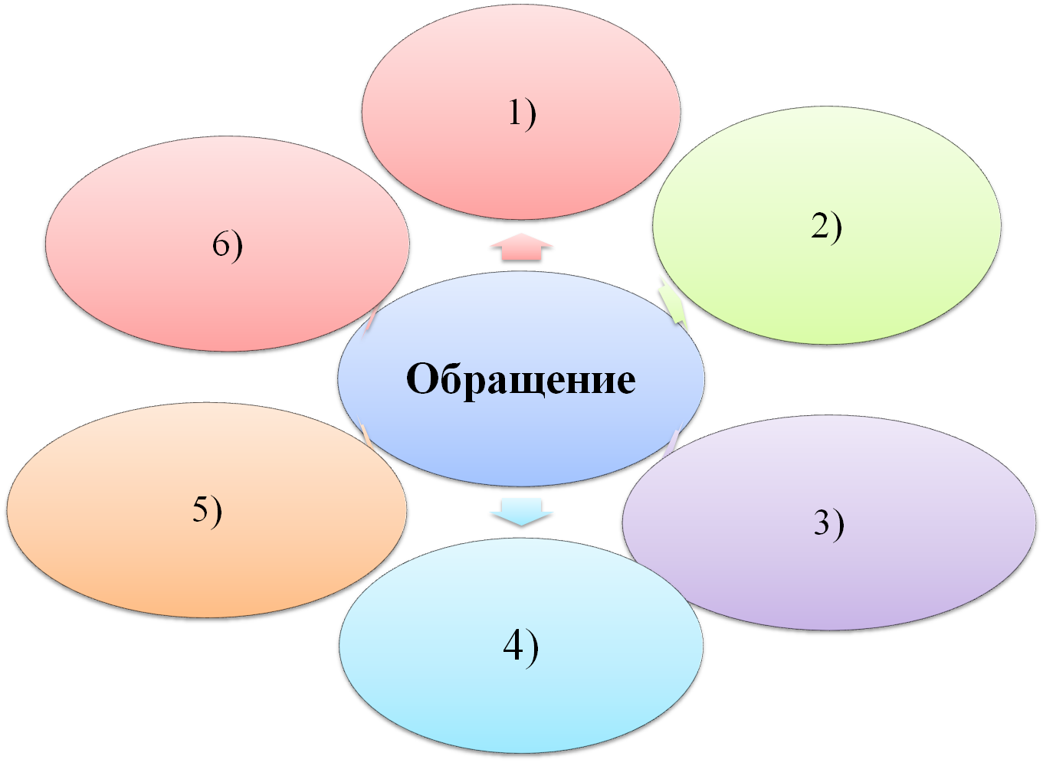

- Запишите предложения под диктовку. Определите, чем является слово «красавица» в обоих предложениях.
_________________________________________________________________________________________________________________________________________________________________________________________________________________________________________________________________________________________________________________________________________________________________________________________________
- Расставьте знаки препинания в предложениях, найдите обращения.
1) Барин не прикажешь ли воротиться ?
2) Свет ты мой послушай меня старика.
3) Что это сударь с тобой сделалось ?
4) А ты мой батюшка не печалься.
5) Тесней о милые друзья тесней наш верный круг составим.
6) Звезды вы ясны, как счастье моё !
- Прослушайте отрывки с обращениями из рассказов Чехова. Выпишите обращения, которые использует Чехов.
__________________________________________________________________________________________________________________________________________________________
- Распространите обращения прилагательными (см. слова для справок) и запишите предложения.
(________________) участники конференции, просим вас пройти регистрацию в кабинете.
(________________) друг! Эта книга поведёт тебя в мир удивительных приключений.
(________________) мама, я очень скучаю.
Слова для справок: уважаемый, дорогой, милый.

- Работа в парах.
Придумайте и запишите предложения с обращениями, чтобы в качестве обращений выступали:
- имя, отчество
- наименование по месту жительства;
- родственным или иным отношениям;
- кличка животного.
____________________________________________________________________________________________________________________________________________________________________________________________________________________________________________________________________________________________________________________
- Упражнение 348
_____________________________________________________________________________________________________________________________________________________________________________________________________________________________________________________________________________________________________________________________________________________________________________________________________________________________________________________________________________________________________________________________________________________________________________________________________________________________________________________________________________________________________________________
- Рефлексия
сегодня я узнал…______________________________________________________________
было интересно…______________________________________________________________
было трудно…_________________________________________________________________
я выполнял задания…___________________________________________________________
я понял, что…_________________________________________________________________
теперь я могу…________________________________________________________________
я почувствовал, что…___________________________________________________________
я научился…__________________________________________________________________

- Оценка за работу на уроке
Оценивает ученик: ____________
Оценивает учитель: ____________

